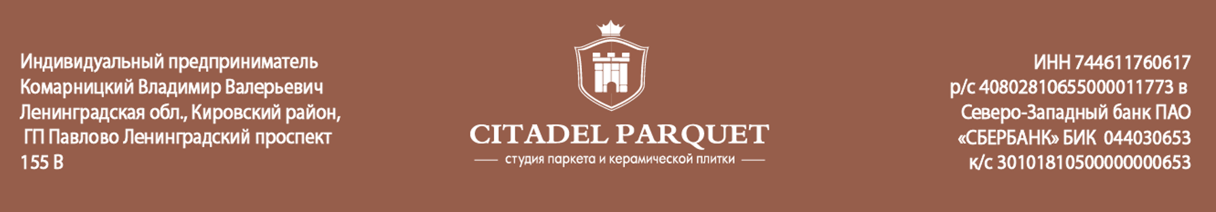
_______________________________________________________________________________________

Памятка для Покупателя

Уважаемый покупатель, вы приобрели изделия из натуральной древесины, этот материал, наряду с множеством экологических, эстетических и технологических достоинств обладает свойствами, которые требуют определенного бережного отношения и специального ухода. Мы изложим ряд рекомендаций, соблюдение которых, позволит избежать возможных недоразумений в процессе укладки, а также продлить срок службы Ваших полов и максимально долго сохранить эстетичный внешний вид.
- Хранить деревянные напольные покрытия (ДНП) допускается в сухих, отапливаемых помещениях, при температуре не ниже +16 градусов С.
- Перед укладкой ДНП в упакованном виде должны «акклиматизироваться» в помещении, предназначенном для укладки не менее 48 часов.
- Вскрывать упаковку следует непосредственно перед началом укладки ДНП.
- Укладку ДНП производить в помещении, только после проверки его готовности по следующим параметрам:
А) Температура воздуха должна быть в диапазоне +18 - +22 градусов С.
Б) Влажность воздуха должна быть в диапазоне 40 – 60%
В) Влажность бетонного основания не должна превышать 3,5%
Г) Отклонения от плоскости основания не должны превышать 2 мм на 2 метра длины.
Д) Бетонное основание должно быть прочным - не крошиться при царапании металлическим предметом; а также стабильным – просадка основания под нагрузкой 100 кг не должно превышать 1 мм.
- Укладка ДНП требует использования специализированного инструмента, специальных знаний и опыта, поэтому доверьте укладку ДНП профессионалам.
- Для минимизации расстояний между планками массивной доски, перед настилом, производить калибровку по толщине и ширине. Калибровка заключается в подборе рядом стоящих досок таким образом, чтобы зазоры и уступы между ними были незаметны.
- При эксплуатации напольного покрытия соблюдать климатический режим: влажность воздуха от 40 - до 60 % и температуру от 18 до 22 градусов С.
- Применять специальные войлочные набойки для ножек подвижных предметов мебели. Для кресел и стульев на роликах использовать специальные ролики для паркетных полов или специальные коврики.
- Не допускать интенсивного попадания влаги на поверхность напольного покрытия.
- Не проводить на поверхности пола работы, способные повредить напольное покрытие без предварительного укрытия полов.
При выборе ДНП следует помнить, что цвет и текстура паркетной продукции являются естественными характеристиками натуральной древесины, и не могут быть полностью идентичными в партии товара, в связи с чем продавец не гарантирует полного совпадения оттенков, цвета и текстуры древесины паркетного покрытия с представленными образцами в торговом зале. Поэтому отклонения паркетных планок по цвету, оттенкам и фактуре древесины не являются дефектом и претензии по данному критерию не принимаются.
Приемка товара (штучный паркет, массивная доска, паркетная доска и т.д.) осуществляется Покупателем (или Потребителем) путем вскрытия 2х любых пачек товара одного наименования по каждой партии товара, после чего приемка и вскрытие остальных упаковок товара прекращается. О выявлении во время приемки товара скрытых недостатков и/или не несоответствия данного товара надлежащему качеству, Покупатель (или Потребитель) немедленно сообщает об этом Продавцу (Поставщику). Претензии по качеству деревянных напольных покрытий (штучный паркет, массивная доска, паркетная доска и т.д.) после укладки не принимаются.
Обмен товара надлежащего качества производится при условии, если товар не был в употреблении, сохранены товарный вид и потребительские свойства. Вскрытые или поврежденные упаковки объективно нарушают потребительские свойства товара, поэтому обмену подлежит только товар в заводской упаковке без повреждений.
Товары бытовой химии (паркетные лаки, клеи, средства по уходу за деревянными напольными покрытиями и т.д.) на основании Постановления Правительства РФ от 19.01.1998г № 55 возврату и обмену не подлежат.

